好利来&黑天鹅

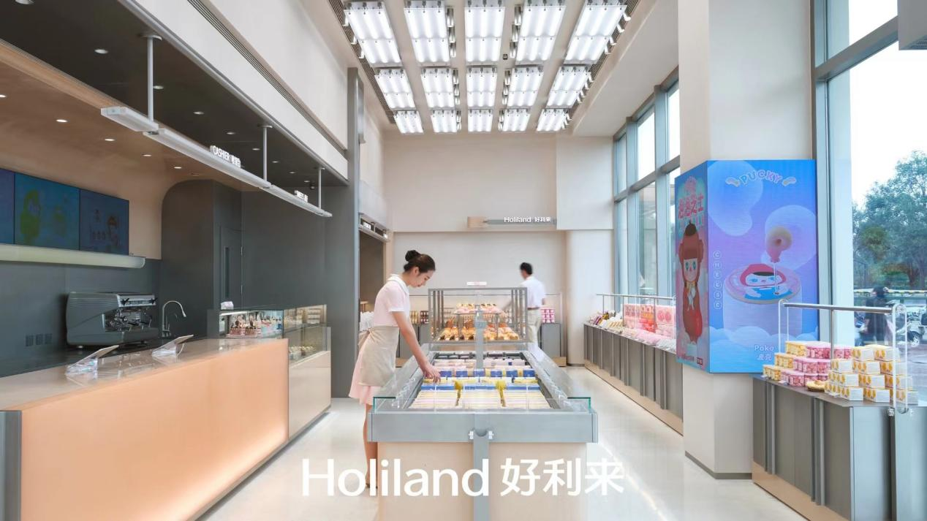

品牌故事
因为在母亲退休后的第一个生日买不到满意的蛋糕为母亲庆生，创始人罗红先生于1992年9月创建了“好利来蛋糕世界”，并亲自参与设计，推出了国内首创的“艺术蛋糕”，迅速得到国人的认可和喜爱。好利来是集蛋糕、西点、面包、中点、软点等产品的研发、生产、销售为一体的综合烘焙企业。2009年12月，好利来创始人、摄影家罗红先生在拍摄到一组雪地里的黑天鹅作品后深受感动，由此创建蛋糕品牌“黑天鹅”，为中国蛋糕艺术注入了全新的理念和元素，被媒体称为中国蛋糕的一次“文艺复兴”。
历经30余年的发展，好利来拥有分布于全国100多个大中型城市的上千家直营连锁店、7座大型现代化工业园、以及上万名高素质优秀员工。旗下现拥有好利来、黑天鹅、罗红摄影艺术馆三大品牌。
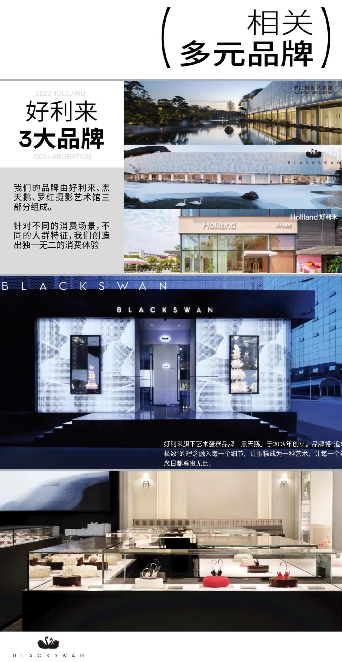
招聘岗位
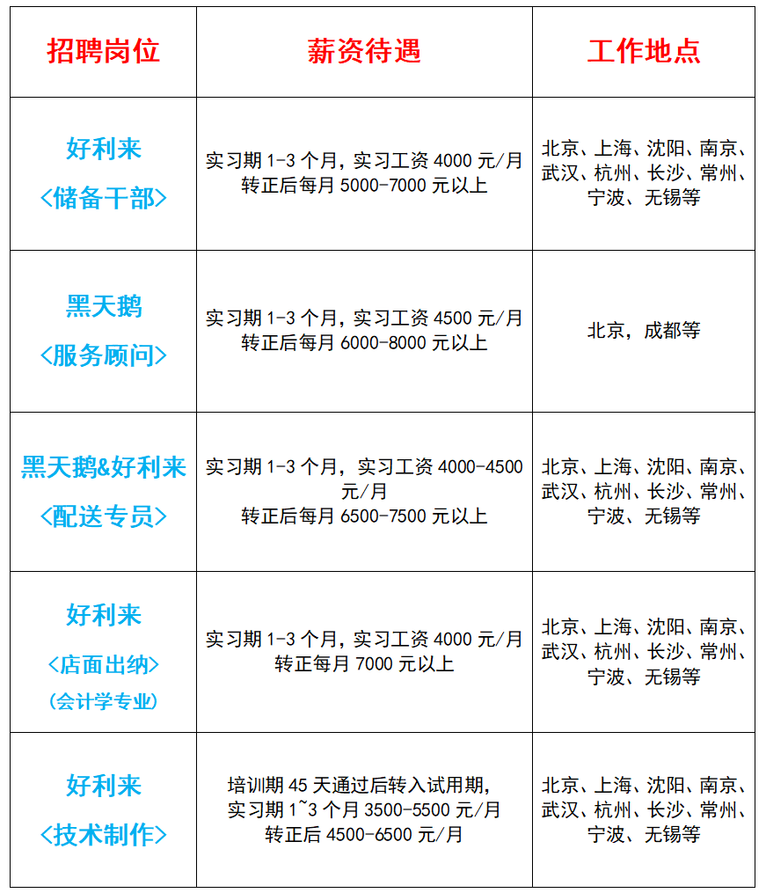

职位要求：
无食品行业禁忌疾病，不能佩戴框架眼镜，无大面积疤痕和纹身，相貌端正，体型匀称，自律性强，热爱服务行业，无不良嗜好。

福利待遇：
1 .每日提供工作餐，午晚餐荤素搭配，力求给家人提供丰富健康、营养均衡的餐食。
2 .统一免费安排住宿，居住环境干净整洁、明亮，宿舍提供WIFI，配有衣柜、电视、洗衣机、空调、热水器、挂烫机等日常生活电器。免费提供被褥、床单、被罩等生活用品。
3 .法定节假日上班享受当日底薪三倍薪资待遇，按国家相应政策缴纳五险一金。
4.每周休息1天，工作满一年以上可享25天带薪休假。
5.年底享受十三薪，同时享有分红或红包。
6.员工生日按公司规定可获赠专款生日蛋糕。

联系人：<电话微信同步>
张晓娇13904035818
关 贺13704049283
邮 箱 shenyang_hr@blackswan.cn
工服展示


寝室环境
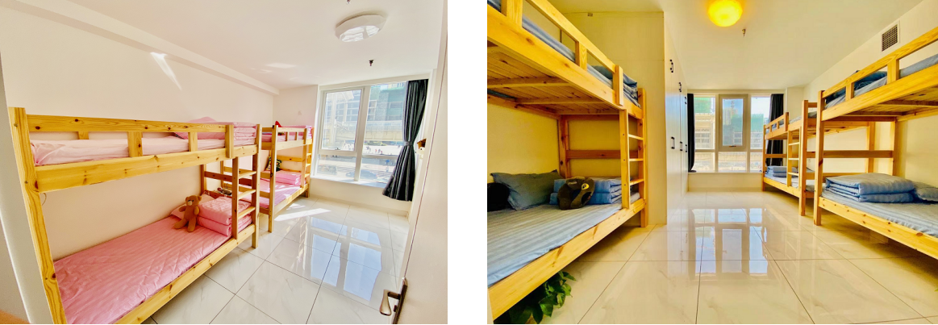
工作环境

